Офицеры Следственного управления по ЗАО поздравили педагогов и учащихся духового оркестра ДМШ им. М.И. Табакова
28.12.2021
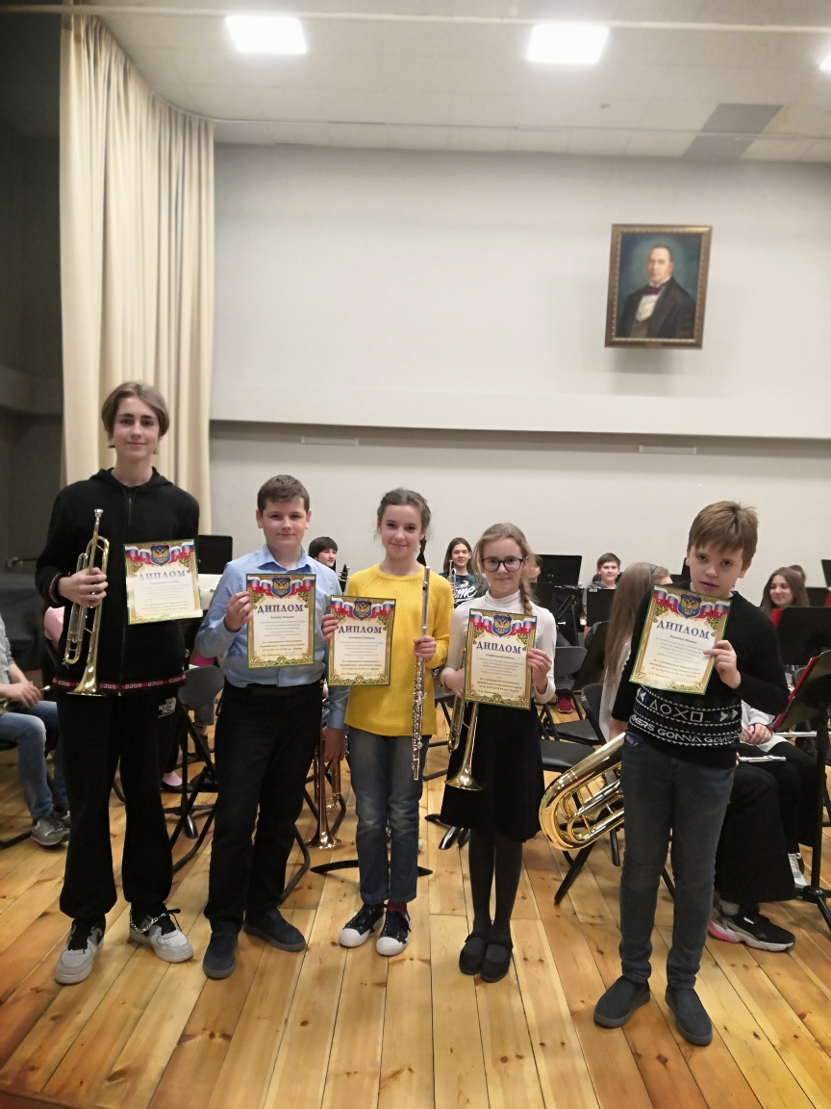

Во Всемирный день молодежи, офицеры Следственного управления по ЗАО ГСУ СК РФ по г. Москве поздравили педагогов и учащихся духового оркестра ДМШ им. М.И. Табакова, находящейся на поднадзорной территории.

В своем выступлении и.о. заместителя руководителя управления Наталья Анатольевна Лапенкова рассказала о системе, структуре и высших учебных заведениях органов Следственного комитета РФ, отметив, что привлечение внимания молодежи к популяризации гражданственности, патриотизма, любви к советской музыке, культуре и искусству является важнейшим направлением в деятельности как учреждений образования, так и государственных органов.

Директор школы Сергей Александрович Соколов отметил весомый вклад СУ по ЗАО г. Москвы в работу по профилактике правонарушений путём привлечения молодежи на творческие мероприятия, выразив уверенность в укреплении дальнейшего взаимодействия и реализации совместных плодотворных проектов.

Наталья Анатольевна Лапенкова поздравила теплыми словами учащихся духового оркестра, успешно занявших первое место в финале Грантов Мэра Москвы в сфере культуры и искусства 2021 года, наградив ребят сладкими сувенирами, а художественного руководителя и дирижера Руслана Георгиевича Мелаева благодарственным письмом за весомый многолетний вклад в патриотическое воспитание подрастающего поколения, развитие культуры и искусства в лучших классических традициях Российской государственности.

В свою очередь, коллектив духового оркестра и педагоги школы поблагодарили за оказываемое внимание, исполнив для гостей различные патриотические и русские-народные классические произведения.

Адрес страницы: http://kuntsevo.mos.ru/presscenter/news-on-main/detail/10509856.html
Управа района Кунцево города Москвы

